**Event+**

Documentação

Projeto Event+

Gabriela Ramos Mariano Rosa, DEV 2023

Sumário

1. Resumo 3

2. Descrição do projeto 3

3. Sprint 1 – Banco de Dados 3

Banco de Dados Relacional 3

Modelagem de Dados 3

Modelo Conceitual 3

Modelo Lógico 4

Modelo Físico 5

Cronograma da Sprint 1 5

4. Sprint 2 – Back-End (API) 6

5. Sprint 3 – Front-End (Framework) 6

6. Sprint 4 – Deploy 6

7. Sprint 5 - IA 6

8. Trello 6

# Resumo

Este documento contém a descrição da criação do projeto “Event+” realizado no segundo semestre do curso de Desenvolvimento de Sistemas, possuindo quatro sprints: a de Banco de Dados, Back-End (API), Front-End (Framework), Deploy e implantação de inteligência artificial para filtrar comentários maldosos na seção de feedbacks dos usuários.

# Descrição do projeto

Esse projeto consiste em desenvolver um sistema web capaz de realizar a gestão de eventos de uma escola.

# Sprint 1 – Banco de Dados

## Banco de Dados Relacional

Um banco de dados relacional armazena e organiza dados que se relacionam em tabelas, possuindo linhas (que contém as entidades) e colunas (contendo os atributos de cada entidade), processo chamado de normalização. Sendo assim, um banco de dados relacional é altamente estruturado e pode ser representado através de modelos conceituais, lógicos e físicos.

Esse tipo de banco de dados é utilizado em empresas de diversos portes para consulta de diversas informações, sendo uma ferramenta muito útil no gerenciamento de informações essenciais de clientes, rastreamento de inventários e processamento de transações de e-commerces, por exemplo. A escolha desse tipo de banco de dados se deve a sua consistência.

## Modelagem de Dados

Modelagem de dados consiste em criar esquemas ou representações visuais do gerenciamento e coleta de informações de uma organização, ajudando a criar uma visão unificada da situação para todos os profissionais envolvidos. Além disso, a modelagem é muito importante para facilitar a velocidade, eficiência e redução de erros no desenvolvimento de softwares de bancos de dados, na consistência da documentação de dados e na comunicação entre engenheiros e analistas de dados.

## Modelo Conceitual

O modelo conceitual oferece uma visão geral dos dados, possuindo os dados que o sistema contém, seus atributos e as regras de negócios (cardinalidades). É uma representação diagramática simples que não segue as regras formais de modelagem de dados. O importante é que ele ajuda os integrantes da organização a compartilhar uma visão comum e concordar com a finalidade, o escopo e o design do projeto de dados.

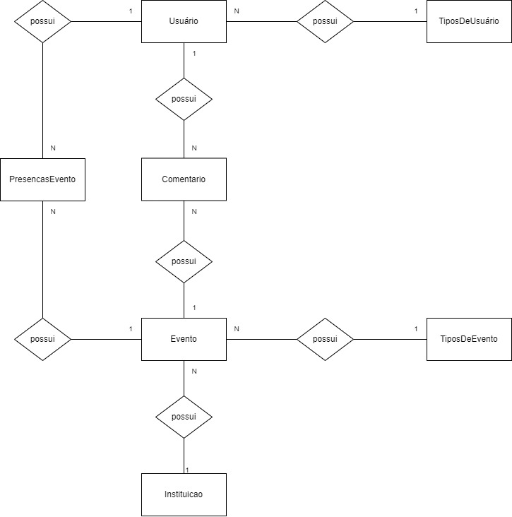

Figura 1 – Modelo Conceitual

## Modelo Lógico

Esse tipo de modelo fornece mais detalhes sobre os conceitos e relações de dados fornecidas no modelo conceitual, como o tipo de dado dos atributos (como INT, CHAR, etc.), relações entre as entidades e as chaves primárias e secundárias. O modelo lógico segue um dos vários sistemas formais de modelagem na criação de sua representação e é muito útil para projetar bancos de dados grandes.

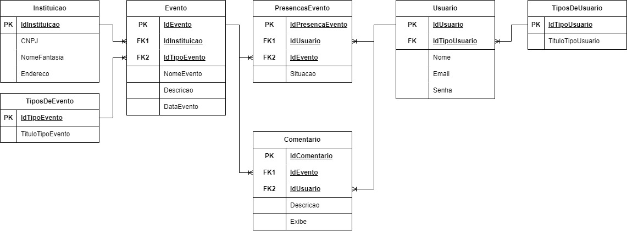

Figura 2 – Modelo lógico

## Modelo Físico

O modelo físico projeta o esquema interno do banco de dados, contendo as tabelas de dados, suas colunas e o relacionamento com outras tabelas. Muito útil para esclarecer o esquema do banco de dados e fazer testes de mesa.

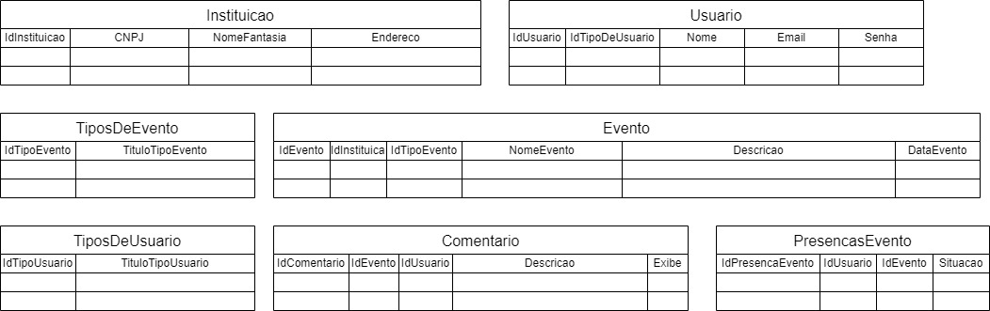

Figura 3 – Modelo Físico

## Cronograma da Sprint 1

|  |  |  |  |
| --- | --- | --- | --- |
|  | Dia 1 – 14/08 | Dia 2 – 15/08 | Dia 3 – 16/08 |
| Modelo Conceitual | X |  |  |
| Modelo Lógico | X |  |  |
| Modelo Físico | X |  |  |
| DDL |  | X |  |
| DML |  | X |  |
| DQL |  | X |  |
| Entrega com documentação |  |  | X |

# Sprint 2 – Back-End (API)

# Sprint 3 – Front-End (Framework)

# Sprint 4 – Deploy

# Sprint 5 - IA

# Trello

https://trello.com/invite/b/514HjSBO/ATTIa8a129dc28aa102a60c819db9d6256f8D30235F2/event